Debatindlæg.
Et debatindlæg er det samme som et læserbrev. Det er en tekst, der skal skabe en debat om et aktuelt emne, og som bliver bragt i en avis eller på internettet
Et debatindlæg beskriver din personlige holdning til et emne eller et problem, og det kræver at du tager stilling til emnet/problemet og at du kommer frem med dine holdninger eller løsning på problemet
Debatindlægget forsøger ved hjælp af argumentation at overbevise modtageren (dem der læser) om dine synspunkter.
Et debatindlæg repræsenterer afsenderens egne holdninger og meninger.
Debatindlæg
Et debatindlæg er en argumenterende tekst, hvor du:
- Tager klart stilling til et emne.
- Prøver at overbevise læseren om dit synspunkt.
- Bruger argumenter og eksempler til at understøtte dine holdninger.
Kendetegn:
- Tydelig struktur: indledning, argumentation, afslutning.
- Klart budskab og holdning.
- Appellerer til læserens fornuft og følelser.
- Kan indeholde modargumenter, som du afviser.
Eksempel på emne som kan skrives som et debatindlæg: Skal mobiltelefoner forbydes i skolen?

Essay
Et essay er en tekst, hvor forfatteren(dig) reflekterer over et emne, og du deler dine tanker om dette emne med andre.
Du kan udtrykke din tvivl om, hvad du skal mene, og du kan med din tekst få læseren til at tænke sig om, og undre sig over emnet.
Teksten i et essay er ikke bundet af argumentation som i debatindlæg, og du skal ikke overbevise læseren om noget, men i stedet opmuntre læseren til at reflektere over det emne, du behandler i dit essay.
Et essay er en personlig og reflekterende tekst, hvor du:
- Undersøger et emne eller en idé.
- Tænker over, hvad det betyder – for dig og for samfundet.
- Ikke nødvendigvis kommer frem til en konklusion.
- Skriver i et levende og personligt sprog.
Eksempel:
- Hvorfor har vi så svært ved at være alene? Jeg kom til at tænke på dette, da jeg sad i bussen og så, hvordan alle stirrede ned i deres telefoner. Måske er stilhed blevet noget, vi undgår?

Kommentar
En kommentar er en personlig og reflekterende tekst, hvor du forholder dig til en artikel og dens budskaber. Du skal ikke bare gengive indholdet – du skal tænke over det, tage stilling og argumentere for dine synspunkter.
En kommentar er en reflekterende tekst, hvor du:
- Forholder dig til noget, du har læst (f.eks. en artikel).
- Udtrykker dine egne tanker og overvejelser.
- Ikke nødvendigvis prøver at overbevise nogen.
- Ofte skriver mere personligt og undersøgende.
Kendetegn:
- Refleksion frem for argumentation.
- Du kommenterer på udsagn, holdninger eller fænomener.
- Du kan være i tvivl og vise flere perspektiver.
- Sproget er ofte mere personligt: “Jeg synes…”, “For mig…”
Eksempel på emne: Hvad tænker du om unges brug af selfies og begrebet selfitis?
Tips til en god kommentar
- Brug et personligt sprog: “jeg mener”, “jeg synes”, “for mig…”
- Argumentér for dine synspunkter.
- Undgå at genfortælle artiklen – reflekter over den.
- Skriv klart og sammenhængende.
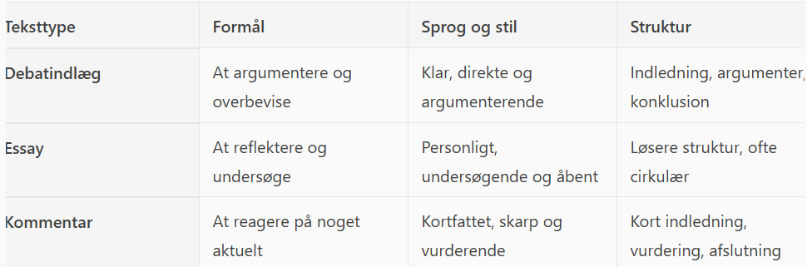

Blog
En blog er en tekst, der udgives på nette. Blog er indlæg, hvor du deler dine tanker erfaringer, viden eller holdninger med et bredt publikum online.
Blog er synlig og tilgængelig for andre.
Indhold: Hvert blog-indlæg har et emne eller en oplevelse, som optager og interesserer bloggeren.
- Bloggeren har meninger om emnet / situationen, der bliver beskrevet/ eller en forestilling om et eller andet.
- Bloggeren kan dele overvejelser og holdninger om et emne, men det kan også være tankestrømme, eller bare beskrivelser af egne oplevelser
- Blog skrives i 1. person (jeg)
Eksempel på en kort blog:
Min første dag på gymnasiet – med sommerfugle i maven og sneakers på fødderne
Jeg vågnede klokken 6:30, selvom vækkeuret først ringede klokken 7. Min mave var fuld af sommerfugle, og mit hoved var fyldt med spørgsmål: Kommer jeg til at passe ind? Er lærerne strenge? Hvad hvis jeg ikke finder nogen at snakke med?
Jeg havde valgt mine yndlingssneakers og en hoodie, der føltes som et kram – bare for at føle mig lidt mere tryg. Da jeg trådte ind på skolens område, var der allerede grupper af elever, der snakkede og grinede. Jeg følte mig som den nye pige i en film, der prøver at finde sin plads.
Rundvisning og nye ansigter
Vi blev delt op i klasser, og min klasse virkede faktisk ret cool. Der var en fyr, der lavede jokes hele tiden, og en pige, der tilbød mig tyggegummi og spurgte, om jeg ville sidde ved siden af hende. Det føltes som et lille vindue af håb.
Lærerne var ikke så skræmmende, som jeg havde forestillet mig. Vores dansklærer hed Mette og havde en rolig stemme og et varmt smil. Hun sagde, at skole ikke kun handler om karakterer, men også om at finde ud af, hvem man er. Det ramte mig.
Refleksioner fra en nervøs nybegynder
Nu hvor jeg sidder hjemme og skriver dette, føler jeg mig lettet. Dagen var ikke perfekt – jeg glemte min madpakke og gik til det forkerte lokale – men det var heller ikke katastrofalt. Jeg overlevede. Og jeg tror faktisk, jeg kommer til at trives.
Har du også haft en første dag, der føltes som et eventyr? Eller måske som et mareridt? Del gerne dine tanker – jeg vil elske at høre dem.

Analyse af en kortvideo:
En kortvideo er typisk en visuel fortælling på få minutter, som kan være en dokumentarisk, fiktiv, humoristisk, informativ eller kunstnerisk. Den kan være lavet til sociale medier, undervisning, reklame eller som en del af et projekt.

F.x kan du få sådan en opgave:
Giv en analyse og fortolkning af kortvideoen ”Ikke mere mælk”
I din analyse skal du bl.a. komme ind på følgende punkter:
- Den historie, videoen fortæller (Hvad handler kortfilmen om)
- Afsenderen (Hvem er det som udgiver kortfilmen ?)
- Målgruppe (Hvem vil afsenderen have skal se filmen? Hvilken målgruppe er den lavet til)
- Filmtekniske virkemidler
- Farver og lys: Videoen bruger lyse og glade farver, som skaber en god og positiv stemning. Eller filmen bruger mørke og dyster farver, som skaber uhygge.
- Klipning og tempo: Hvordan er klipning og tempo i filmen? Hvad understreger hurtige klip og skift iforhold til langsomt tempo ?
- Lydeffekter og musik: Er der lydeffekter og musik i filmen ? Hvordan påvirker det filmen ?
- Din umiddelbare oplevelse (Hvordan oplever du filmen? fx. Sjov, underholdende eller alvorlig og trist)
- Stemningen (Hvordan oplever du stemningen i filmen)
- Hvad er din holdning til kortvideoens budskab

